FAX送付先：045-212-2864

認定NPO法人横浜移動サービス協議会

ガイドヘルパー養成研修

(先着 : 知的20名、全身性20名　但し、定員近くになると同時受講者が優先されます。)  
最少開講人数10名

|  |  |  |  |  |  |  |  |  |  |  |  |  |  |  |
| --- | --- | --- | --- | --- | --- | --- | --- | --- | --- | --- | --- | --- | --- | --- |
| **申　込　書 　　　202５年　10月開講分** | | | | | | | | | | | | | | |
| **※ご希望のコースに○をおつけ下さい** | | | | | | | | | | | | | | |
|  | **知的障害/\25,000** | | | | |  | **全身性障害/\25,000** | | | |  | **両コース受講/\45,000** | | |
| ふりがな | |  | | | | | | | 生年月日 | | | | | 性別 |
| お名前 | |  | | | | | | | S・H 　年　 月　 日 年齢　 才 | | | | | 男・女 |
| ご住所 | | 〒 | | | | | | | | | | | | |
| 自宅  TEL | |  | | | 携帯  TEL | | |  | | | 緊急  連絡先 | |  | |
| 自宅  FAX | |  | | | メール  アドレス | | | ※はっきりとした文字で記入ください | | | | | | |
| 勤務先  （介護系の場合） | | |  | | | | | | | 勤務先  TEL  FAX |  | | | |
| 介護関係の保有資格  職業等 | | | | 0 | | | | | | | 障害者手帳　　　　有　・　無  手帳をお持ちの方は当日ご持参ください | | | |
| **※お名前の漢字、生年月日は戸籍に記載のとおりに**お書きください（修了証作成のため）  **メールまたはFAX、郵送にてお申し込みください。**  **メアド : guide@yokohama-ido.jp**  **FAX : ０４５－２１２－２８６４ 宛** | | | | | | | | | | | | | | |

☆遅刻・早退や、受講中に必要の無い携帯電話など電子機器の使用がある場合は、修了証を発行しません。

他の受講生に迷惑がかかる行為や当会の指示に従えない場合は、その受講生の受講を中止することがあります。

感染症対策を行っております。

研修中はマスクの着用にご協力ください。

平熱をご記入ください

**°C**

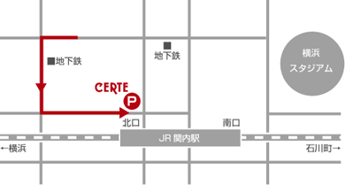

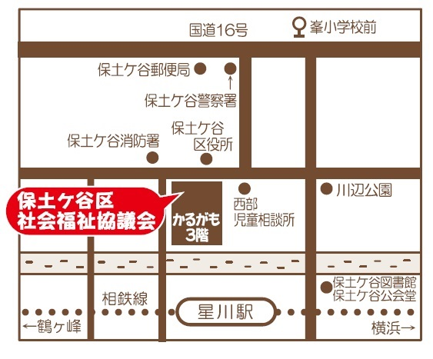

※キャンセルについて

早めにご連絡ください。

講義初日の1週間前より受講料の半額、前日及び当日は全額をいただきます。

また、返金の際の振込手数料はご負担をお願いします。

**JR関内駅北口前セルテ11F**

※**10時より前は、JR側入口のみ利用可能**

**ガイドヘルパー等養成研修受講料の助成**

横浜市では横浜市民に上限2万5千円までの研修受講料助成を行っています。

対象研修：知的・全身性障害者ガイドヘルパー養成研修、同行援護従業者養成研修（一般課程のみ）研修終了時に対象者に書類をお渡しします。

「横浜市電子申請・届出システム」へアップロードしてください。

※申請書様式や詳細は、横浜市ホームページに掲載されていますので申請をする際には必ず右のQRコードよりご確認ください。



横浜市HP

助成事業について